自我导向学习在中技幼教专业绘画教学中的探讨
作者单位：佛山市高明区高级技工学校 邮编：528500
【关键词】 SSDL模式、自我导向学习、中技美术教育
【摘要】绘画技能对于中技幼师生日后职业发展来说有着重要的作用。如何让中技幼师生在有限的在校学习时间内，除了能较好掌握基本绘画技能外，还能逐步培养独立学习的能力，，实现从“要我学”到“我要学”直至“我会学”的良性转变。阶段式自我导向学习模式（SSDL）能让学生从过去以教师为主导的学习模式逐步转变为以自身为主角的多元化教学、学习模式，从而激发学生学习主动性，实现高效学习，并最终为其能实现“职后学习”直至“终生学习”奠定扎实的基础。
- 问题发现与假设
（一）目前幼教美术课堂第一线发现的问题——过度依赖老师的教
中技生入校门槛低，即便是幼教专业的学生也不能避免的因为早前文化基础、学习习惯、自身职业发展脉络不清晰等方面的薄弱因素，而出现在美术课堂上过度依赖教师。2015年10月采用SDLRS调查50位学生时发现，85.71%学生在“我希望老师在上课时都能明白的告诉大家应该做什么”条目中做出了“大半时间或总是有如此想法”的选择。
（二）传统“师徒相授”教学方法对幼教美术教育之利弊分析
目前，国内多数幼师院校对于美术教育的侧重点还是放在审美、技法、美术理论方面；特别是技法训练，所耗费的教学时间是最长的。作为毫无美术基础的中技幼师生，教学中采用“师徒相授”模式，无疑是提升其美术技法看似最“笨”却最“省力”的方法。“照葫芦画瓢”确实可以在相对较短时间内收到较好的视觉效果；也确实符合外界对幼师美术能力高低的评判标准。但是幼师美术教育的初衷其实是要培养其具备引导幼儿心智发展、引导幼儿创造、审美、个性教育的能力，而并不是要单纯将幼师训练成技艺高超的专业美术工作者；幼师生在校期间接受教育的方式过于单一，难免会将从教师处“继承”的呆板教学方式带入日后的工作中，那么幼儿们的处境可想而知。所以，作为幼师生的美术专业教师，不仅要在如何训练学生美术能力上下工夫，更要在探索新的教学方式方法上身先垂范，为学生们日后执教一线之时，敢于尝试、乐于思考埋下伏笔。
（三）关于阶段式自我导向学习模式（SSDL）
SSDL模式由Gerald.O.Grow于1990年提出。认为学习者的学习水平可以其自我指导水平为维度，分为一系列前后相继的阶段；与此对应的教师教学方法可能促进或阻碍学生自我指导水平；旨在促进学生的自我发展水平，并培养有自我指导能力的、终身的学习者。该模式虽为一种教学推演，有一定的局限性；但其通过分阶段模式让“教”“学”双方打破固有的教学方式，引导学生向自我导向学习过渡，并逐步激发学生自主学习的积极性等方面还是有借鉴意义的。
- 中技幼教生自我导向学习倾向性调查及数据分析
（一）中技幼师生自我导向学习倾向性结构式访谈概述
在与15幼高班主任充分沟通并征得其同意后，笔者于日前在该班进行了一次针对中技幼教生自我导向性学习倾向性的结构式访谈。情况见表2-1：
调查时间 | 2015年10月26日周一早上9点
调查对象 | 高明技校15幼高班学生47人
学生组成 | 平均年龄：16周岁
学生组成 | 性别构成：纯女性
量表选择 | 《自我导向性学习倾向性量表（SDLRS）》  （Gulielmino编制，黄水、陈文峰等修订）
量表统计 | 有效问卷：42份 问卷有效率：89.36%
量表统计 | 无效问卷：5份 无效原因：问卷条目出现漏选
表2-1
（二）SDLRS数据分析
量表含6大因子共55个条目，均采用五点评分法。因为本文数据需要下列统计结果：1、仅将4分（大多数情况如此）及5分（完全如此）两个高得分项做为统计项。2、仅计算高得分项在统计总人数中所占比例。具体数据见表2-2：
主动学习 | 60.03% | 消极学习 | 19.70%
有效学习 | 21.43% | 喜爱学习 | 47.62%
开放学习 | 70.78% | 终身学习 | 66.07%
表2-2
- 阶段式自我导向学习在中技幼教绘画教学中运用之可行性分析
（一）中技幼教专业绘画课程的特点
幼教专业绘画教育能综合性地提高学生的艺术素养和审美能力，绘画基本技能的学习和掌握对于其将来从事幼儿园绘画教育活动、环境布置和手工活动有着极其重要的作用。简言之，幼教绘画课程的重点在于培养提高学生的绘画技能。绘画技能的习得能通过反复且持续性的练习得以实现。但只是单纯训练学生掌握绘画的技巧技能，并不能真正发挥学生学习的主动性。当学生掌握基本技能后，对应SSDL模式“四阶段”而言，学生处于S₃之时，还只是继续按照教师的安排进行技能训练，会阻碍学生的继续发展。
阶段1(S₁)一依赖的学生:需要权威进行明确指导
阶段2(S₂)一有兴趣的学生:对学习有兴趣与信心愿意完成学习任务
阶段3(S₃)一参与的学生:具一定知识技能,有时能独立完成学习任务
阶段4(S₄)一自我导向的学生:能自主确立学习目标与评价标准,并会合理利用资源
（二）中技幼师生对本专业绘画课程的学习状态分析
1、从表2-2中不难发现，中技幼师生在开放学习（70.78%）、终身学习（66.07%）以及主动学习（60.03%）三因子中均有较高得分；但是在能开展有效学习与喜爱学习的人数比例却相对较少，到底是何原因造成学生们对主动学习有着较高的参与度却又对自身学习有效性表示出较低的认可度呢？这些问题哪些是因美术专业课的相关问题而起，还是有其他的原因呢？
2、针对数据结果及上述疑问，随机对2015幼高班中的20名学生进行了访谈，具体如下（见图3-1）
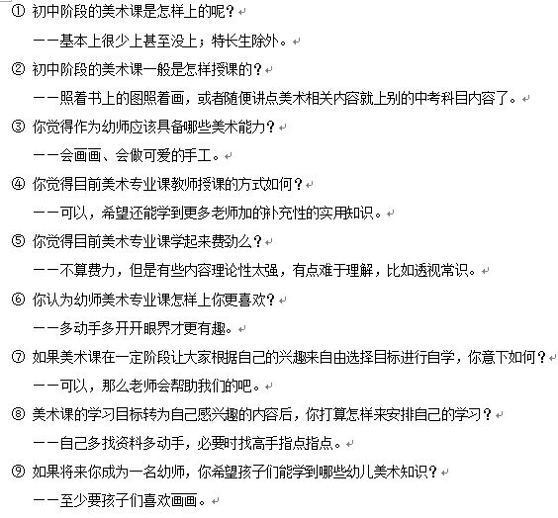
图3-1访谈问答实例
（三）SSDL模式与幼教专业学生特点、绘画课程特点的契合度
由随机访谈不难发现：中技幼教学生对于美术课程的学习并非持排斥态度。相反却有着渴望学习新事物，特别是自己感兴趣的知识、与日后职业发展相关知识之较高积极性；但由于不得不面对初中阶段的重要考试，作为非中考科目的美术，不仅学习时间被压缩还缺少相应必要引导，以及目前学习中个别枯燥理论知识的羁绊，加之中技学生习得性无助心理的广泛存在，让学生对幼教美术课程学习中自主性、独立性的发挥持不确定态度也不奇怪了；再加上目前中小学在诸多基础知识的教授方面，多采用以教师为中心的“注入式”教学方式，让学生多数时间处于S₁依赖状态，学生依赖成了惯性，久而久之 “老师帮助”“高手指点”这样的回答出现在字里行间也不足为奇了。
幼教专业绘画课程主要以动手为主，理论性知识相对较少，相较一般基础性与概念性较强的科目而言，可以为学生提供更多自由发展的机会，例如：学生相互评画、教师半命题学生创作等形式都是其喜闻乐见的；学生掌握了一定的绘画技能与基础美术知识之后，此时教师参照SSDL模式为学生创设更多以学生实际情况为出发点，并能在艺术海洋自由遨游的教学情境，不但能最大程度激发学生学习绘画的积极性，更能让学生在自我可控情况下尝试自我导向学习，并从中体味逐步走向成功的喜悦；成功的体验这一正向刺激一旦被学生反复接受，其对阶段式自我导向学习的自信心也会大增，相对应的之前负面的学习心理体验、过度的依赖性也将得到一定程度的缓解。
- 阶段式自我导向学习模式运用于幼教专业绘画教学的构想
（一）如何在幼教绘画课程教学中运用SSDL模式
在一堂课、一个课程单元的教学中采用SSDL模式进行了操作尝试，并不意味着就完成了幼教绘画课程学生自我导向学习的转变；这仅仅只是体系构成中的“分枝”，如何顺利将该模式贯穿于整个学段才是体系的“主线”，不同学段中应以何种目的为基本出发点，并为之付诸行动，是很值得一线教师通过教育实践来进行尝试的。
1、如何在一堂课中运用
课程开始之初，教师可先通过技能要点讲述、步骤演示，再辅导学生进行操作从而促进其对技能的运用，最后利用小组合作学习的方式，让学生在新的情境中独立地、创造性运用所学技能；因班级内学生发展水平与所处阶段各有不同，所以教师在学习小组人员组成方面可以进行适当的调整，同时密切关注学生状态的变化，从而适时调整教师干预的程度。
2、如何在一个课程单元教学中运用
课程单元系列化程度更高，尤其是绘画单元课程。一般以具体绘画种类为划分，如：平面形画、素描、色彩等。在课程单元中运用SSDL模式，首先可对本单元规定课时进行初步阶段划分，再在不同阶段根据学生发展水平逐步推进。下面以总课时为12课时的《平面形画》单元为例进行具体阐述（见P9附录）
3、如何在整个学段中运用
目前针对幼教专业为5年制(4+1)高级工专业。那么在幼教绘画课程贯穿的4年中运用SSDL模式，首先要以年级段为划分基础，每个阶段都有培养的根本目标。
（1）第一阶段（一年级），主要目标：教师主导，夯实专业基础技能与知识。此阶段的学生美术基础相对薄弱，对教师的依赖性相对强烈，同时也是基础技能的关键养成时期；教师可根据学生对某项绘画技能掌握程度的高低，自由选择是在一堂课或者一个单元内容中运用SSDL模式。
（2）第二阶段（二年级），主要目标：教师引导下的学生小组合作学习探索，逐步培养其独立意识。此阶段的学生已经具备一定的基本绘画技能与鉴赏能力，并随着年龄的逐步增长、沟通能力的逐渐提高以及个体意识的进一步完善，教师可以鼓励学生尝试进行小组合作学习；让敢于表现自己的学生有展示的机会，同样也为暂时不敢表露自己的学生一个正面的导向作用；教师的辅助要紧随小组中学生的发展情况适时进行调整。
（3）第三阶段（三年级），主要目标：在教师指导下有目的缩小学习小组规模，针对课题进行合作学习，为学生“单飞”做进一步准备。此阶段的学生美术能力进一步提升，对自身综合水平也有了一定的认识；加之三年级极有可能进行专业分向，小规模的学习小组（2-3人）更有利于学生在教师的引导下，根据自身的水平与需要开展相对自主的学习。
（4）第四阶段（四年级），主要目标：学生个人根据自身对于专业发展的需要进行自我导向学习，为顶岗实习及正式入职奠定发展基础。尤其在专业分向之后，选择美术方向的学生在自身专业上的发展要求相比其他学生更高，相对应的学习主动性也会更高，此阶段学生已经具备相当水平的操作技能与理论知识，完全可以根据自身的实际状况与兴趣来选择学习目标进行自我导向学习。
（二）不可忽略的教师的作用
1、各阶段中教师角色的灵活转变
SSDL中学生对教师的依赖程度并不一定会随着知识技能的积累而逐渐减弱，而会在不同时期出现与所处自我导向水平不符合的情况；教师应实时关注学生发展动向，及时调整自己在SSDL模式中所扮演的角色。
2、助力学生向高一级水平发展
教师在SSDL模式中最根本的任务并不单单只是让学生掌握并能灵活运用所学的知识与技能，而关键在于助力学生根据自身目前的发展水平逐步向高一级自我导向水平发展，为其能独立自主的实现终身学习与职后学习做准备。
3、教师个人魅力对教学效果的影响
SSDL模式中的初始阶段，教师需要通过演讲、技能展示等方式来激发学生学习兴趣。语言、动作极富感染力、个人气质极具吸引力的教师会让学生很自然的产生“向师性”，这也是为什么同样的科目用同样的教学方法来教，却因为教师人选的不同从而产生教学效果差异的一个影响因素。因此教师个人魅力的锤炼，也是不可忽视的。
4、教学中的“罗森塔尔效应”
中技学生群体中习得性无助的普遍存在，让激励的作用、期待的效应在SSDL模式教学中同样发挥着神奇的作用。教师在学生进行自我导向学习的不同阶段，适当进行激励，对学生树立自我导向学习的自信心，以及后来能有信心的走上独立学习奠定很好的基础。
（三）不可忽视的学生主体性
SSDL模式较多探讨的是教师在教学中的外显作用，学生在多数情况下都是处于相对被动的境况之下。例如：主动型学生与依赖型学生对教学的要求不尽相同，那么学生学什么、怎么学均会产生较大差异，教师如何以学生主体性差异为出发点来调整教学策略，都将直接影响最终教学效果。
（四）不可轻视的辅助教学资源
SSDL模式中，学生自主学习过程进展是否顺利，除了教师的适当引导与自身能力发展之外，辅助教学资源（互联网资讯、书籍文献等）在其中发挥的作用不可小觑。因此教师在指导学生学习的过程中，培养学生如何挑选有效辅助教学资源的能力也是极其重要的。
（五）值得一提的艺术治疗理念及美术心理学基础知识植入
儿童绘画行为中所蕴含的儿童心理现象、情绪反映多样且容易让人忽略；为人美术教师者，尤其是幼儿教师，读懂孩子的“画中语”能促进教学工作向着良性方向发展。作为“准幼师”的中技幼师生们，如果仅仅只是在自我导向性学习中掌握了以动手能力、美术鉴赏能力为主的美术基本技能，却不能有目的性的涉猎相关基础心理学知识，不能不说是一种缺憾。这些抽象知识的植入可以通过具体的形式来实现，如：分组搜集各类儿童画一手资料→与作画儿童进行简单交谈并做好记录→与小组成员分享儿童作画过程中的点滴→个人对典型儿童画进行语言解读等系列途径来进行。这些内容可以在阶段式自我导向学习的第二阶段逐步铺展；并随着阶段要求的渐次深入，学生独立学习意识的逐步增强，训练幼师生能通过儿童美术行为独立观察分析儿童情绪、行为的能力。
综上所述，SSDL模式在中技幼教专业绘画课程中开展具备一定可行性，本文仅仅
只是做出了大胆的假设与构想。具体开展以及策略的调整还需要在绘画教学实践中加以检验。

参考文献：
[1]胡平洲.《格罗SSDL模式简述》
[2]戴晓阳.《常用心理评估量表手册》
[3]崔继彬.《自我导向学习浅析》
[4]郎俊平.《高中生学业自我概念与自我导向学习的关系及教育建议》
[5]付京瑞.《高中学生学习惓怠与自我导向学习倾向性与学校气氛的关系》

附录：
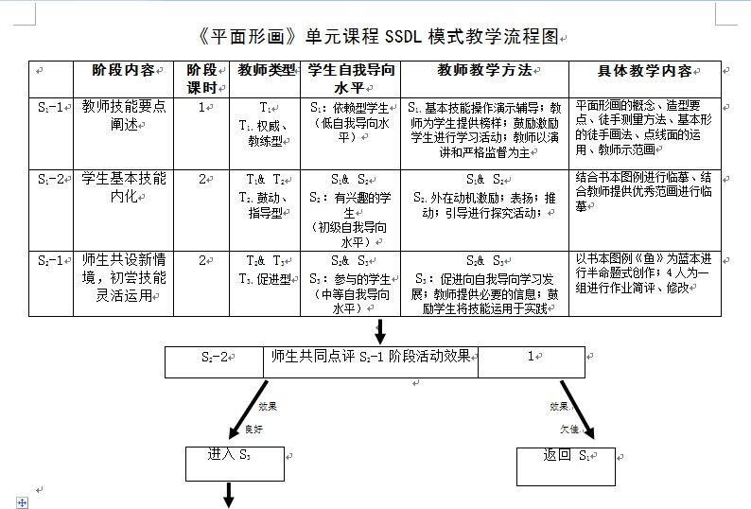
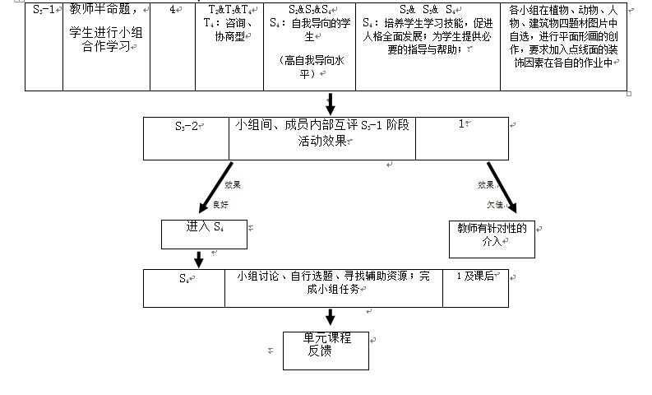

胡平洲.《格罗SSDL模式简述》[J]《比较教育研究》1993（2）
胡平洲.《格罗SSDL模式简述》[J]《比较教育研究》1993（2）

